MOGAT Abdichtungsbahn Flachdach MOGAFLEX

MOGAT-Werke

Eigenschaften

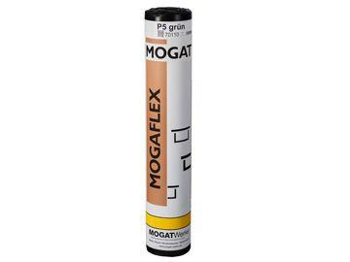

Farbton

grün, schwarz

Kurzzeichen Bitumenbahn

Al, DS, G 200, PV 200, PYE, S 4, S 5

Produkt

Dachbahnen, Dachdichtungsbahnen (bituminös), Dichtungsbahnen

Werkstoff

Polymerbitumen (PmB)

Breite (mm)

1.000,00 - 1.080,00

Länge (mm)

5.000,00 - 7.500,00

Kaschierung

zweiseitig

Untergrundbefestigung, Verarbeitung

Schweißbahnen

Werkstoff Trägereinlage

Aluminium-Verbundträger, Glasgewebe, Polyestervlies

Eigenschaften

wasserfest